添加配置文件的头部
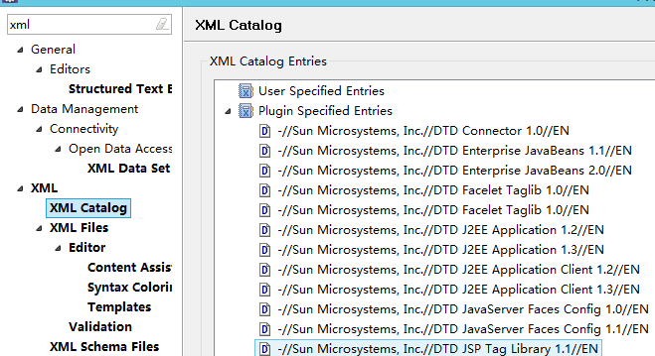

添加Source Folder
Source Folder在eclipse中就是放入class文件的路径，大家都熟悉的src就是Source Folder。
